PONTIFÍCIA UNIVERSIDADE CATÓLICA DE MINAS GERAIS
NÚCLEO DE EDUCAÇÃO A DISTÂNCIA
Pós-graduação Lato Sensu em Ciência de Dados e Big Data

Leandra Inácio de Paula

ANÁLISE DA PROBABILIDADE DE UM ALUNO DE ENSINO BÁSICO TER FUMADO AO MENOS UMA VEZ EM RELAÇÃO A DADOS SOCIAIS APRESENTADOS

Belo Horizonte
2023
Leandra Inácio de Paula

ANÁLISE DA PROBABILIDADE DE UM ALUNO DE ENSINO BÁSICO TER FUMADO AO MENOS UMA VEZ EM RELAÇÃO A DADOS SOCIAIS APRESENTADOS

Trabalho de Conclusão de Curso apresentado ao Curso de Especialização em Ciência de Dados e Big Data como requisito parcial à obtenção do título de especialista.

Belo Horizonte
2023
SUMÁRIO

1. Introdução 4
1.1. Contextualização 4
1.2. O problema proposto 5
1.3. Objetivos 6
2. Coleta de Dados 7
3. Processamento/Tratamento de Dados 9
3.1 Importação das bibliotecas 9
3.2 Importação e tratamento da base de dados principal 10
3.3 Importação e tratamento da base de dados de enriquecimento 13
3.4 Enriquecimento da base de dados principal 14
4. Análise e Exploração dos Dados 16
4.1 Identificação de outliers 16
4.2 Visualização gráfica para dados nominais 17
4.2.1 Quantidade de alunos que já experimentaram cigarros 17
4.2.2 Representação gráfica de outros dados da base 18
5. Criação de Modelos de Machine Learning 24
6. Interpretação dos Resultados 24
7. Apresentação dos Resultados 24
8. Links 25
Referências 26
Bibliografia 26
APÊNDICE 27

1. Introdução

1.1. Contextualização

Em outubro de 2019 o Instituto Nacional de Câncer – INCA, divulgou uma pesquisa com informações estatísticas sobre a prevalência do tabagismo no Brasil (INCA, 2022). Pesquisas como esta são realizadas desde 1997 com o intuito de os resultados serem capazes de monitorar tendências do consumo do tabaco, assim como adotar medidas mais eficazes para a luta contra o tabagismo no país. Pesquisas apontam que os dados de fumantes adultos no Brasil, isto é, pessoas maiores de 18 anos, tem regredido continuamente nos últimos anos. Em 1989 cerca de 34% da população acima de 18 anos era fumante, este dado reduziu para 18,5% em 2008 e para 12,6% em 2019 no último estudo realizado.
No entanto, entre os jovens menores de 18 anos, mais especificamente jovens de 13 a 17 anos, as pesquisas feitas por diversas instituições no país, revelaram que a experimentação de cigarro ou uso do tabaco tiveram um aumento, sendo de 6,6% em 2015 para 6,8% em 2019. Além disso, foi identificado que entre os jovens que já experimentaram ou fazem uso de cigarros, a maioria é do sexto masculino e frequentam a rede pública de ensino. É possível identificar na mesma pesquisa que houve também um crescimento na popularidade de cigarros eletrônicos conhecidos como vaper ou e-cig, desta forma as pesquisas também mostraram que para este tipo de cigarro a maior população de jovens usuários ou que já experimentaram se concentra em escolas de rede privada, além de também possuir um maior percentual na região centro-oeste do país.
Sendo assim, é possível perceber que há um alerta de saúde pública para o aumento do consumo de tabaco entre jovens e adolescentes, pois como é amplamente divulgado o consumo de cigarros podem causar diversas doenças, cerca de 50 (Silva), causadas principalmente pela nicotina presente no tabaco. Visto isso, é de grande importância social estudos que procuram entender o comportamento de jovens que podem ter uma tendência em experimentar ou se tornarem usuários de tabaco, através de dados sociais que possibilitem a identificação destes jovens e que possa contribuir para medidas mais eficazes e direcionas para o público-alvo.

1.2. O problema proposto

Como citado no tópico anterior, o uso de cigarro pode provocar diversas doenças, principalmente respiratórias, devido às aproximadamente 4.720 substâncias tóxicas presentes na fumaça. Desta forma, um estudo capaz de identificar um padrão social em jovens e adolescentes que possuem uma tendência em se tornarem fumantes é de grande importância, visto que campanhas de prevenção ao fumo podem ser direcionadas principalmente à este público com características em comum.
Os dados utilizados para realização desta pesquisa são do PeNSE – Pesquisa Nacional de Saúde do Escolar, realizada pelo IBGE e o Ministério da Saúde, com o apoio também do Ministério da Educação. O questionário respondido pelos alunos possui muitos dados sociais e escolares, que vão desde qualidade da alimentação cotidiana dos alunos até a experimentação de drogas ou outros entorpecentes. Sendo assim, para esta análise especificamente serão utilizados dados sociais respondidos por jovens, a fim de identificar um padrão social para àqueles que já experimentaram cigarro ao menos uma vez na vida.
Por fim, para realização desta pesquisa foram filtrados apenas dados sociais que foram julgados relevantes para o estudo, buscando analisar somente alunos de rede pública ou privada das capitais da região sudeste do país. Além disso, foram consideradas apenas respostas de sim ou não para a pergunta “Alguma vez na vida, você já fumou cigarro, mesmo uma ou duas tragadas?”. Os dados utilizados são do relatório de microdados do PeNSE 2019, juntamente com uma fonte de enriquecimento dos dados, acrescentando o IDH (Índice de Desenvolvimento Humano) de cada cidade de estudo. Sendo os dados de IDH colhidos pelo último censo do IBGE em 2010.

1.3. Objetivos

O objetivo desde trabalho é:
- Identificar um padrão social que leva jovens de 13 a 17 anos utilizarem cigarro, ao menos uma vez na vida;
- Verificar qual dos dados sociais tem maior impacto na probabilidade da experimentação de cigarros pelos jovens;
- Obter resultados que possam auxiliar nas ações de medidas preventivas ao fumo entre adolescentes e jovens.
2. Coleta de Dados

O dataset utilizado no trabalho é resultado da união entre dois datasets diferentes obtidos em diferentes fontes. O dataset principal para a composição da base de pesquisa utilizada, foi obtido através de uma pesquisa em escolas públicas e privadas entre alunos de 13 à 17 anos, em sua maioria, que responderam um questionário realizado pelo PeNSE – Pesquisa Nacional de Saúde Escolar. Este dataset foi obtido no endereço eletrônico https://www.ibge.gov.br/estatisticas/sociais/educacao/9134-pesquisa-nacional-de-saude-do-escolar.html?=&t=downloads localizado no site do IBGE (IBGE, 2022). O arquivo utilizado foi o realizado em 2019 e possui dos docmentos, um no formato csv que é o documento que possui os resultados da pesquisa realizada e um outro arquivo em formato xls , que é o dicionario de dados para possibilitar a interpretação dos dados coletados.
O arquivo principal possui um total de 306 colunas e ao total possui 165.838 linhas. A Tabela 1 mostra apenas os campos foram utilizados neste trabalho, apenas campos que foram julgados importantes e influentes na relação com o cigarro entre os alunos. É possível acessar o dataset principal e o dicionário de dados nos arquivos que acompanham este trabalho.
Tabela 1: Colunas do dataset PeNSE que foram utilizadas nesta pesquisa
Nome da coluna/campo | Nome original no dataset PeNSE | Descrição / perguntas do questionário | Tipo
MUNICIPIO_CAP | MUNICIPIO_CAP | Município da capital | Numérico
TIPO_ESCOLA | DEP_ADMIN | Dependência administrativa, tipo da escola do aluno | Numérico
SEXO | B01001a | Sexo do aluno | Numérico
IDADE | B01003 | Idade do aluno | Numérico
ETINIA | B01002 | Cor ou raça do aluno | Numérico
ANO_ESCOLAR | B01021a | Ano escolar do aluno | Numérico
MORA_MAE | B01006 | Se o aluno mora com a mãe | Numérico
MORA_PAI | B01007 | Se o aluno mora com o pai | Numérico
JA_FUMOU | B04001 | Alguma vez na vida, você já fumou cigarro, mesmo uma ou duas tragadas? | Numérico
Nome da coluna/campo | Nome original no dataset PeNSE | Descrição / perguntas do questionário | Tipo
JA_NARGUILE | B04013 | Alguma vez na vida você já experimentou narguilé (cachimbo de água)? | Numérico
JA_CIGARRO_ELETRONICO | B04014 | Alguma vez na vida você já experimentou cigarro eletrônico (e-cigarrette)? | Numérico
JA_USOU_TABACO | B04015 | Alguma vez na vida você já experimentou outros produtos do tabaco, SEM CONTAR narguilé e cigarro eletrônico? | Numérico
RESPONSAVEL_FUMA | B04006b | Sua mãe, pai ou responsável fuma? | Numérico
FUMA_PROXIMO_ALUNO | B04005a | NOS ÚLTIMOS 7 DIAS, em quantos dias pessoas fumaram em sua presença na sua casa? | Numérico
AMIGO_FUMA | B04016 | NOS ÚLTIMOS 30 DIAS, algum dos seus amigos fumou na sua presença? | Numérico

Além do dataset principal, também foram utilizado um dataset de IDH municipal de 2010 para que pudesse acrescentar informações ao dataset anterior, desta forma enriquecendo os dados e auxiliando no treinamento e detecção propostos por este trabalho. Este dataset possui 6 colunas e 5.565 linhas e carrega informações sobre os índices de desenvolvimento humano nos municípios brasileiros. A obtenção deste dataset foi através do portal eletrônico https://www.undp.org/pt/brazil/idhm-munic%C3%ADpios-2010 localizado no site do Programa das Nações Unidas para o Desenvolvimento (PNUD, 2022).
A Tabela 2 mostra as colunas do dataset de IDH, no entanto também é importante ressaltar que apenas o IDHM de educação foi utilizado para enriquecimento do dataset principal. Os dados de IDH foram obtidos através de uma tabela no site indicado acima e transformado em CSV para ser tratado e manuseado no arquivo prático do trabalho de conclusão.

Tabela 2: Colunas dataset de IDH dos municípios
Nome da coluna/campo | Descrição | Inclusão no dataset principal | Tipo
Ranking IDHM 2010 | Posição ordenada dos municípios com maiores IDHs do Brasil | Não | Numérico
Município | Nome do município analisado | Não | Numérico
IDHM 2010 | IDH geral baseado no IBGE 2010 | Não | Numérico
IDHM Renda 2010 | IDH de renda no município baseado no IBGE 2010 | Não | Numérico
IDHM Longevidade 2010 | IDH de longevidade da população baseado no IBGE 2010 | Não | Numérico
IDHM Educação 2010 | IDH de educação baseado no IBGE 2010 | sim | Numérico

Por fim, o dataset final que foi utilizado para o a realização do trabalho, possui 16 colunas ao total, onde quinze destas são preenchidas por dados retirados do dataset principal do PeNSE e uma coluna do IDH educacional dos municípios estudados, sendo preenchida pela base de IDH de 2010 obitido através da base do UNDP Brasil. Os tratamentos realizados em cada uma das bases e a inclusão dos dados de enriquecimento serão tratados no próximo tópico.

3. Processamento/Tratamento de Dados

3.1 Importação das bibliotecas
Inicialmente para que fosse possível todo o tratamento da base, a fim de deixa-la ideal para seguir com os treinamentos e exploração dos dados, foi necessária a importação de bibliotecas que ajudam e facilitam toda manipulação de dados e de gráficos. Desta forma, para este primeiro tópico, foram instaladas as bibliotecas Plotly, utilizada para visualizações gráficas no Python e a biblioteca Unidecode, que será utilizada para os tratamentos de padronização de strings nas bases de dados analisadas, estas instalações foram necessárias, pois o projeto não possuía estas bibliotecas especificamente na área de desenvolvimento. O comando para esta instalação foi: !pip instal “nome da biblioteca”.
Após a instalação destas duas principais bibliotecas, foram feitas também outras importações de bibliotecas que já existiam no ambiente de desenvolvimento, sendo desta forma importadas através do comando import nome da biblioteca as nickname da biblioteca, de livre escolha. A Figura 1 mostra as bibliotecas que foram importadas para o tratamento de dados e posteriormente para a exploração dos dados também.
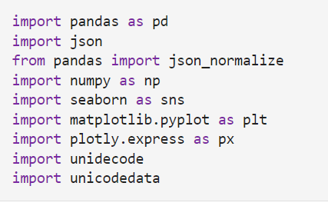
Figura 1: Bibliotecas importadas para o tratamento e exploração dos dados

3.2 Importação e tratamento da base de dados principal

Após a importação das bibliotecas, foi iniciado a importação da base de dados PeNSE 2019, que possui todos os dados sociais de alunos que participaram da pesquisa realizada pelo IBGE, juntamente com os ministérios da saúde e da educação. Como citado anteriormente, esta base de dados possui 306 colunas e mais de 165 mil linhas, no entanto as colunas que serão tratadas neste trabalho serão apenas 15 destas.
O primeiro tratamento utilizado para a base de dados principal, foi a substituição dos nomes das colunas que serão utilizadas no trabalho, por nomes de fácil identificação, pois conforme mostrado na tabela 1, a maioria das colunas indicadas nesta base foram nomeadas com uma ordem numérica, que pode ter seu objetivo identificado através do dicionário dos dados. A Figura 2 mostra o comando para renomear todos os campos que são de interesse para este trabalho.
Figura 2: Comando para renomear colunas importantes para o trabalho
Estas colunas foram escolhidas como fundamentais para o trabalho em detrimento de outras, pois elas trazem inicialmente dados sociais do aluno, como tipo da escola, sexo, idade, etnia, ano escolar e se aluno mora com os pais. Estas colunas foram consideradas como dados que podem influenciar no início dos hábitos negativos à saúde, seja por influência do meio educacional, da idade ou sexo, seja pela etnia indicando uma tendência maior em pessoas de uma mesma raça ou seja pela influência de hábitos dos pais.
Para uma segunda análise, foram selecionadas colunas do setor de tabagismo da pesquisa, estas colunas são se o aluno já experimentou ou não cigarros, se o aluno já experimentou narguilé ou cigarro eletrônico, se já usou tabaco de outras formas além de cigarros, se o responsável pelo aluno tem o hábito de fumar e se responsáveis ou amigo próximo fumou perto do aluno nos últimos 7 ou 30 dias, respectivamente. Estes dados foram considerados importantes, pois tratam da influência familiar ou de amizades no desenvolvimento do habito de fumar de uma pessoa, além de também trazer informações sobre a experimentação de outros tipos de “fumo” e qual a influência deles na probabilidade de o aluno ter ou não experimentado cigarro de tabaco.
O outro tratamento que também foi realizado para um filtro no banco de dados principal, foi a limitação da região e dos municípios analisados. Para as colunas da base chamadas de REGIAO e MUNICIPIO_CAP, os filtros aplicados foram de REGIAO somente para o valor três e MUNICIPIO_CAP somente para os valores diferentes de zero. Estes valores significam segundo o dicionário de dados, respectivamente, que a base será analisada apenas na região sudeste e para municípios que são capitais dos estados desta região, ou seja, será considerado na pesquisa apenas as cidades de Belo Horizonte, Rio de Janeiro, São Paulo e Vitória.
Outro ponto também, é sobre a desistência ou falta de resposta na pergunta principal deste trabalho, se o aluno já fumou ou não. Para que pudesse ser entendido a quantidade de desistência dentro da base, já com os filtros de região, foi aplicado um comando de verificação da quantidade de dados para cada possível resposta para esta coluna. Desta forma verificou-se que para abandono de questionário (valor -2), pulo do questionário (valor -1) e sem resposta (valor 9), no total de respostas somavam uma quantidade de alunos de 6, 2.395 e 22 respectivamente. As respostas de 1 e 2 como sim ou não possuem um somatório total de 2.771 e 8.831, respectivamente. Visto que a quantidade de alunos que responderam à esta pergunta com sim ou não somam uma quantidade significativa e satisfatória para este trabalho, todas as outras repostas possíveis para esta pergunta foram filtradas e retiradas da base de dados.
Por fim, com todos os filtros realizados conforme foi descrito acima, foram retiradas todas as outras colunas que não fazem parte das citadas anteriormente como essenciais para a pesquisa. Restando assim um total de 15 colunas. É importante ressaltar que o modelo dos dados da pesquisa feita pelo PeNSE possui apenas respostas em formato numérico, mesmo que sua interpretação seja de variáveis categóricas, sendo possível interpretá-las através do dicionário de dados. Desta forma, para que o entendimento da base fosse mais claro, foi necessária a transformação destas variáveis categóricas que antes estavam em formato numérico em formato descritivo, utilizando o dicionário de dados como suporte para esta transformação. Senso assim, quatorze funções diferentes foram criadas para que se pudesse transformar estes dados, deixando de fora da transformação apenas a coluna JÁ_FUMOU, mantendo assim os valores de 1 ou 2 para as respostas dos alunos. Na seção Apêndice, são encontradas as funções de transformação e na Figura 3 é possível verificar a implementação das funções para cada coluna analisada.
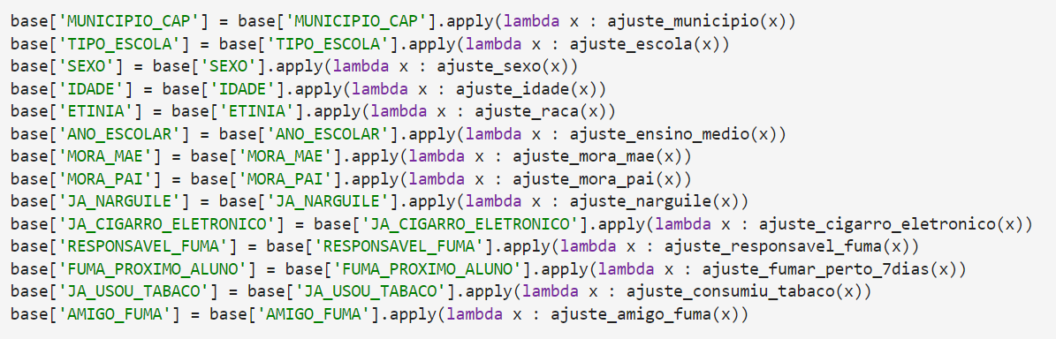
Figura 3: Implementação da transformação dos dados de numéricos para descritivos
A escolha de não transformar, por enquanto, a coluna alvo foi para que ao salvar a base para ser utilizada no treinamento de Machine Learning, a coluna alvo já estivesse em formato numérico e não acontecesse nenhum ajuste indesejado na base ao ser utilizada a função de dummies, que será tratada na seção 5.

3.3 Importação e tratamento da base de dados de enriquecimento

Para enriquecimento da base principal, foi utilizada uma base de dados de IDH que possui o índice de desenvolvimento humano de todas as cidades do país. No entanto, a base de IDH possui a descrição das cidades com acentuações e diferenciação de letras maiúsculas e minúsculas, desta forma uma equação foi utilizada para padronizar a descrição das cidades a fim de possibilitar a comparação com os municípios da base principal. A função para esta padronização está listada como equação 15 nos Apêndices.
Outro tratamento realizado foi a separação da coluna Município em duas colunas, a coluna CIDADE e a COLUNA ESTADO no dataset, pois na coluna município deste dataset as cidades são acompanhadas pela sigla do estado entre parênteses o que prejudicaria o processo de enriquecimento da base principal. Desta forma, foi utilizada uma função split a fim de separar a sigla do estado e colocá-la na coluna ESTADO o restante ser direcionado à coluna CIDADE. A Figura 4 mostra o comando de criação das duas colunas, juntamente com a separação do conteúdo da coluna município. A Figura 5 é um exemplo de como ficou a base de dados após o tratamento.
Figura 4: Separação do nome da cidade e a sigla do estado
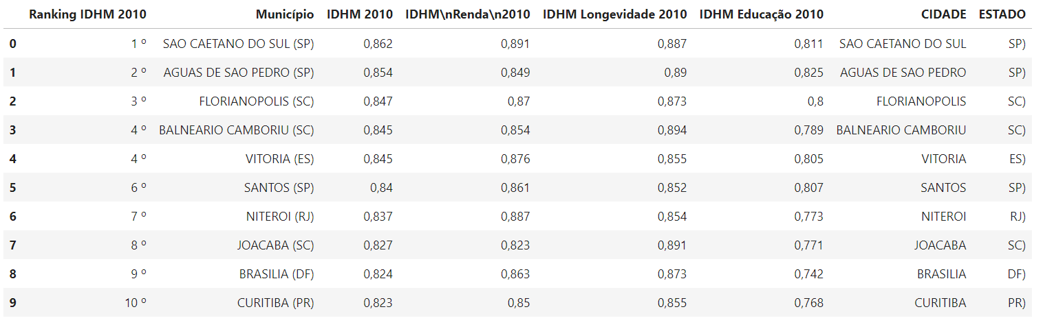
Figura 5: Exemplo da base de dados após o tratamento
Após o tratamento da base, foram considerados apenas duas colunas relevantes para o enriquecimento da base principal. As colunas relevantes para este caso são a de CIDADE, para que seja possível comparar com a coluna MUNICIPIO_CAP da base principal, e a coluna IDHM Educação 2010, para que se possa enriquecer o dataset principal com os valores de IDH de educação para as cidades de base de estudo.

3.4 Enriquecimento da base de dados principal

Ao finalizar o tratamento da base principal e da base de IDH, o enriquecimento será realizado através de uma função que irá percorrer toda a base de IDH comparando se o valor passado para a função era igual ao valor da coluna CIDADE, caso seja igual uma nova coluna na base principal será criada e a linha para aquela cidade será preenchida com o valor do IDH de educação analisado em 2010 para aquele município. A Equação 16 pode ser conferida na seção de Apêndice. No entanto, a base de IDH possui os valores separados por vírgula, sendo necessário já na base principal substituir a vírgula por ponto, para que o campo seja reconhecido como valor numérico.
Por fim, após a transformação dos valores de IDH em dados numéricos na base principal, a base foi finalizada sendo possível salvá-la em um novo dataset que será utilizado para a exploração dos dados e a criação dos modelos de Machine Learning. Vale ressaltar que a base final possui 11.602 linhas e não possui campos nulos, não sendo necessário preenchê-los com dados de média ou alguma outra estratégia pertinente. Também é importante verificar que os a base final, agora com 16 colunas, possui apenas 2 colunas representadas como dados numéricos, a coluna de IDH é uma variável contínua já a coluna de JA_FUMOU é uma variável categórica representada por valores numéricos (1 = sim, 2 = não). Todos os outros campos da base são variáveis categóricas.
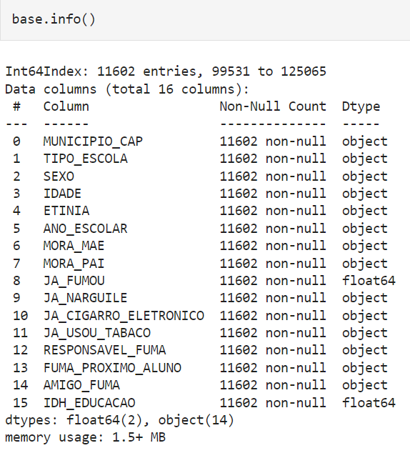
Figura 6: Informações e tipo de cada coluna da base
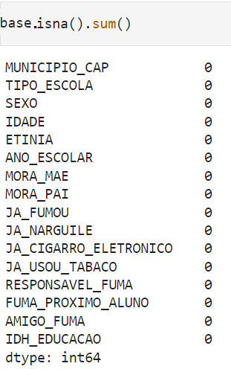
Figura 7: Verificação de campos nulos na base de dados final

4. Análise e Exploração dos Dados
Antes de iniciar a exploração dos dados, a base final foi importada a fim de ser utilizada para a identificação de outliers e da predominância dos dados socias de alunos que já experimentaram cigarro ao menos uma vez. No entanto, conforme citado anteriormente, a representação dos dados de resposta para a pergunta do questionário de se o aluno já fumou ou não, está de forma numérica. Sendo assim, antes de iniciar a análise dos dados, uma função foi aplicada na coluna JA_FUMOU do dataset final, a fim de transformar os dados representados por 1 e 2 para a representação de sim e não. A equação de transformação destes dados está representada na seção de Apêndice como Equação 17.

4.1 Identificação de outliers

A Coluna IDH_EDUCACAO, após a transformação da coluna JÁ_FUMOU, é a única coluna com representação de dados numéricos no dataset analisado. Desta forma, para que fosse possível a identificação de outliers na coluna analisada, foi aplicado uma representação gráfica do tipo boxplot a fim de identificar se algum valor na coluna estava fora do limite admissível para este tipo de dado. A Figura 8, mostra o gráfico gerado nesta análise e conforme é possível verificar, os dados de IDH não possuem nenhuma variação inesperada, pois o range de valores representado realmente pertence aos valores dos IDHs das cidades que estão sendo analisadas neste projeto.

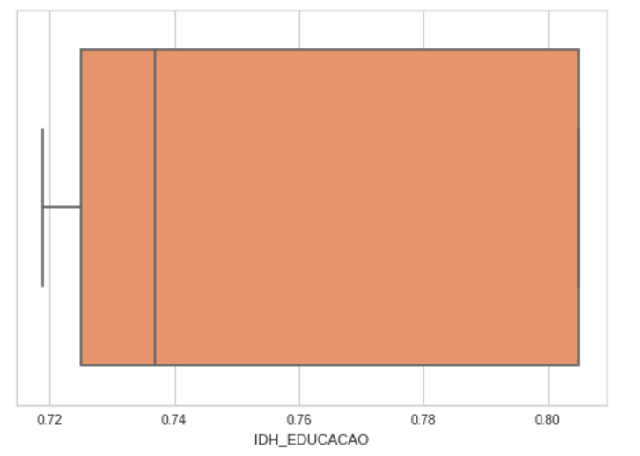
Figura 8: Boxplot para identificação de outliers na coluna de IDH_EDUCACAO da base de dados

4.2 Visualização gráfica para dados nominais

Como o restante dos dados apresentados no dataset de estudo são dados nominais, o melhor tipo de gráfico encontrado para esta representação, a fim de identificar o somatório dos dados e possíveis outliers que estão presentes nesta parte dos dados, foi o modelo de countplot, também conhecido como gráfico de barras. Para que a formatação dos gráficos fosse a mesma, a fim de manter uma harmonia entre as representações e uma padronização, uma função de formatação foi implementada. Desta forma a função recebe quatro atributos que serão necessários para a montagem do gráfico, a classe que será analisada, o título do eixo x, o título do eixo y e o título geral do gráfico. Esta equação pode ser encontrada na seção de Apêndice, sendo nomeada como Equação 18.

4.2.1 Quantidade de alunos que já experimentaram cigarros

A primeira representação implementada foi referente à classe alvo. A coluna JA_FUMOU representa o principal interesse deste projeto, pois através dela, com uma parcela dos dados da base, será possível treinar os algoritmos de aprendizado e prever a probabilidade de alunos com as mesmas características socias experimentarem cigarros ainda na adolescência e juventude. Este gráfico mostra que para os estados da região analisada, capitais do sudeste brasileiro, assim como utilizando somente alunos que participaram desta parte da pesquisa, os dados de alunos nunca experimentaram cigarros superam os dados de alunos que já experimentaram ao menos uma vez, sendo estes cerca de 76% dos dados totais analisados.
No entanto, os dados para este caso ainda são alarmantes, pois como citado na introdução deste projeto, nos últimos anos a porcentagem de jovens menores de 18 anos que fumam é cerca de 7%, enquanto para a amostra analisada neste projeto, a porcentagem de experimentação de cigarros em jovens menos de idade foi de cerca de 23%. A Figura 9 mostra o resultado gráfico para a coluna de respostas à experimentação ou não de cigarros pelos alunos que participaram da pesquisa.

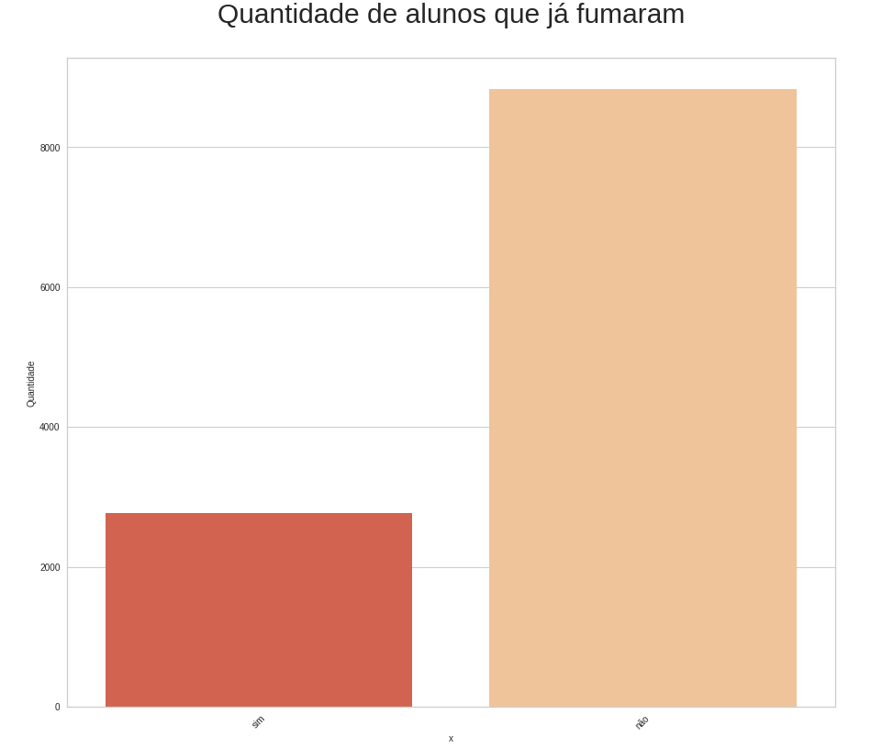
Figura 9: Representação da quantidade de alunos que já experimentaram ou não cigarros ao menos uma vez

4.2.2 Representação gráfica de outros dados da base

A segunda representação é referente à idade dos alunos analisados. O questionário para esta pergunta permitia que os alunos preenchessem a resposta que fizesse parte de um intervalo de idades. No caso dos filtros aplicados a predominância dos alunos estão na faixa etária entre 13 e 15 anos, representando mais de sete mil alunos nestas idades. Seguidas por 16 e 17 anos e 18 anos ou mais, sendo a menor representatividade nesta análise. A seguir está a Figura 10, indicando de forma gráfica os dados apresentados por esta coluna.

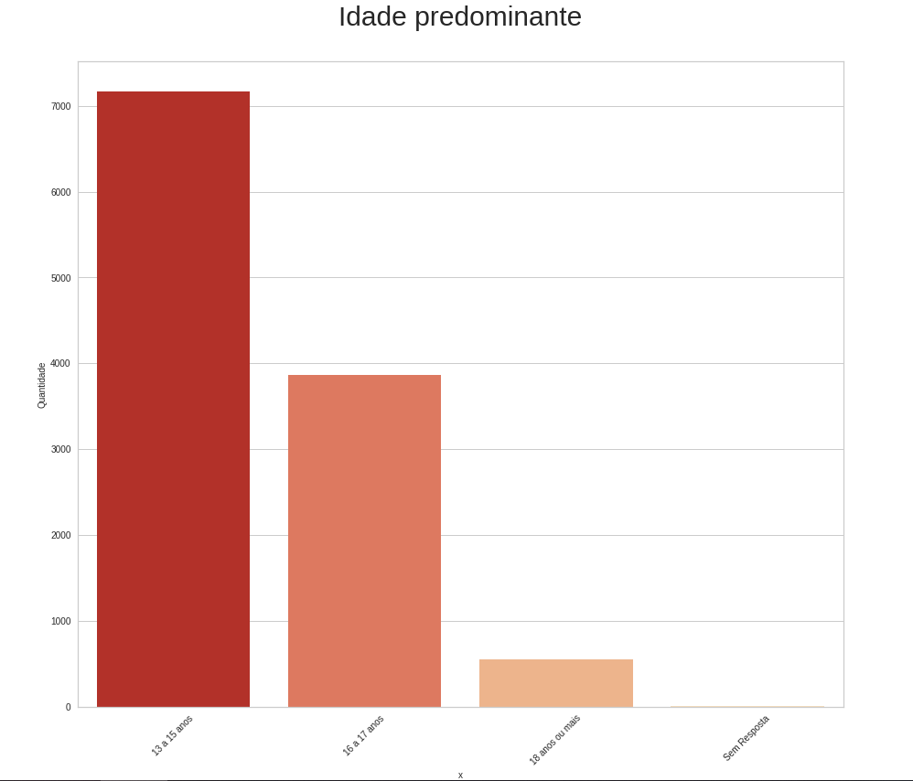
Figura 10: Idade predominante dos alunos que participaram da pesquisa

Outra representação também analisada foi o sexo dos alunos analisados. Para a amostragem proposta os gêneros masculino e feminino são basicamente equivalentes, sendo o primeiro pouco predominante. A representação desta classe está na seção de Apêndices indicada por Figura11. A etnia entre os alunos também foi considerada como um ponto importante para a pesquisa, pois é notório que no Brasil etnias mais à margem da sociedade tendem a ter hábitos de saúde, educação e desenvolvimento piores. Para a amostragem analisada, maioria dos alunos de identificaram como sendo brancos, seguidos pele parda e preta respectivamente, dado que é coerente com a pesquisa realizada pelo (Adjuto, 2022), em que no sudeste brasileiro a maioria dos habitantes se consideram brancos, seguidos de pardos e pretos. A Figura 11 representa o somatório de estudantes que identificaram com alguma etnia apresentada.
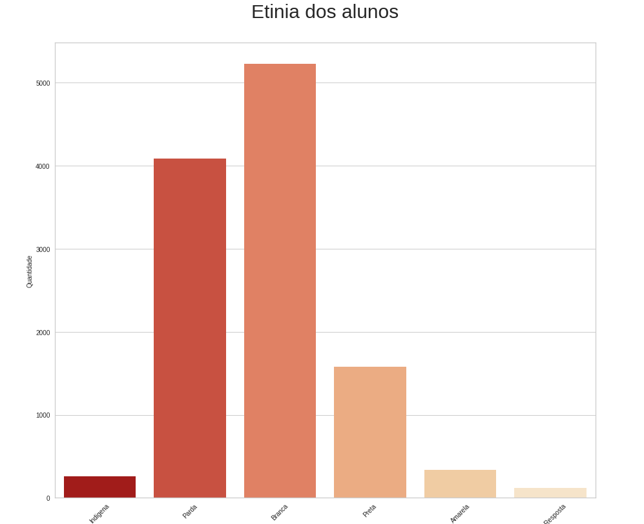
Figura 11: Etnia autodeclarada pelos alunos que participam da amostragem analisada

Um outro gráfico que também foi analisado foi o do ano escolar predominante entre os alunos que participam da amostragem. A predominância fica entre os alunos de 9º ano, seguido pelo 1º ano do ensino médio e posteriormente pelo º ano do ensino fundamental, o menor índice de alunos que participam da pesquisa e responderam as questões de tabagismo estão localizados no 6º ano. A Figura 12 mostra esta relação entre o ano escolar dos alunos.
Entrando agora nos dados sobre tabagismo, dois gráficos foram gerados para identificar a quantidade total de pessoas próximas ao aluno que fumam ou fumaram. Na Figura 13 e 14 são mostrados o resultado para as perguntas se o responsável pelo aluno fuma e se algum amigo próximo ao aluno fumou perto dele nos últimos 30 dias. Em ambos os gráficos um fato é possível ser identificado, para pais ou responsáveis fumantes a resposta de nenhum deles tem cerca de nove mil repetições, enquanto respostas para só o pai ou responsável masculino, ou só a mãe ou responsável feminino ou os dois somam cerca de dois mil resultados.
Da mesma forma, observa-se as respostas para um amigo próximo que fumou na frente do aluno analisado, as respostas para não são predominantes e possuem cerca de oito mil registros, enquanto para sim equivale a um pouco mais de três mil. O Interessante nessa última análise é que o somatório de alunos que nunca fumaram é muito próximo aos somatório de pais ou responsável que nunca fumaram e amigos que não fumaram. O contrário, consequentemente acontece, o somatório de alunos que já experimentaram cigarros está muito próximo à alunos que ao menos um dos responsáveis fuma e ao somatório de respostas “sim” para amigos que fumaram próximo ao aluno analisado, nos últimos 30 dias. Desta forma, pode-se perceber que a influência, seja familiar ou de amizades, se mostra um ponto importante para alunos que experimentam cigarros ao menos uma vez durante a adolescência e juventude. No entanto, será possível analisar melhor estes dados com as representações de mapa de calor que será abordada no próximo tópico.

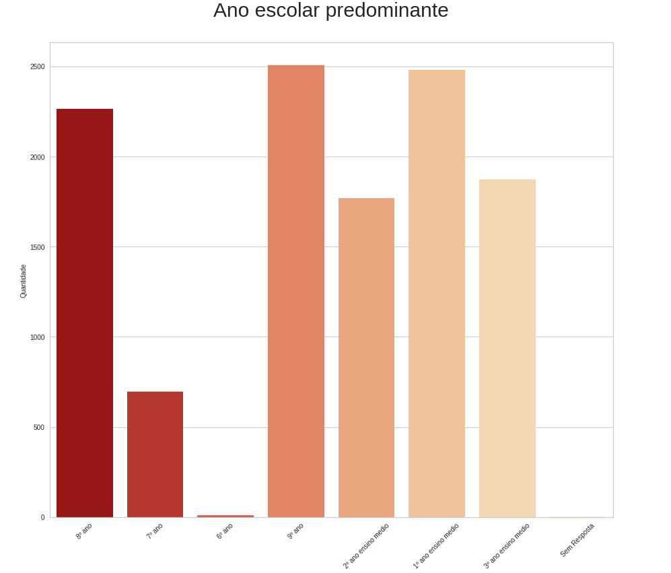
Figura 12: Ano escolar predominante dos alunos analisados

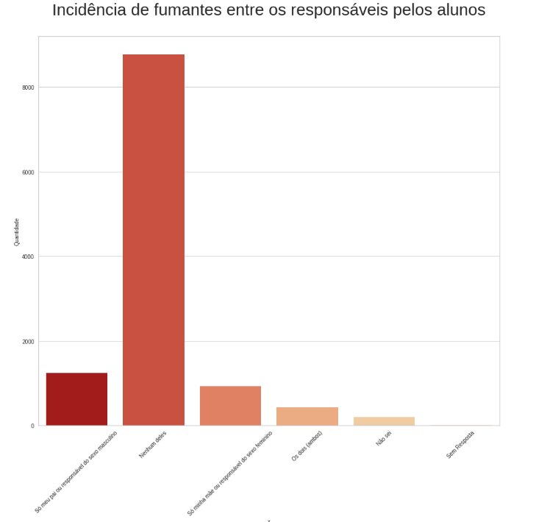
Figura 13: Incidência de pais e responsáveis fumantes

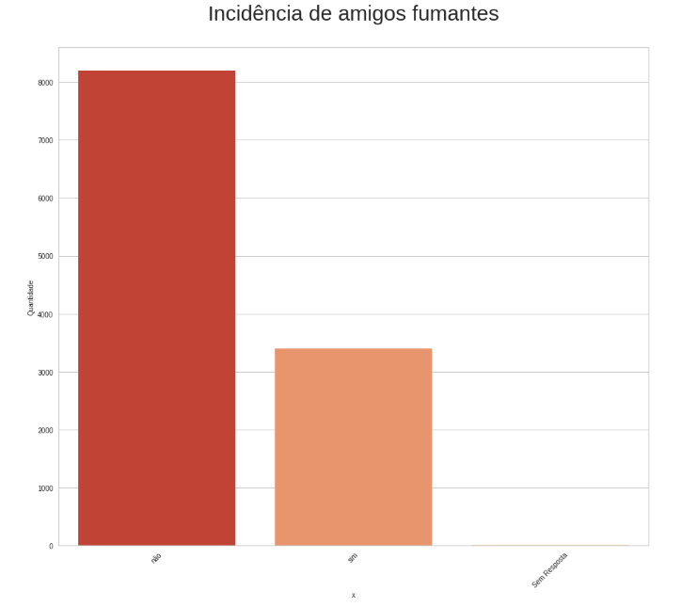
Figura 14: Incidência de amigos que fumaram perto do aluno analisado nos últimos 30 dias

5. Criação de Modelos de Machine Learning

Conforme o documento de instruções para o TCC, essa etapa é obrigatória. Nessa seção você irá descrever as ferramentas e algoritmos utilizados. Se você utilizou o Knime, coloque aqui um print dos seus modelos e a descrição detalhada do workflow de cada modelo. Caso você tenha escrito scripts em Python ou R, por exemplo, coloque aqui apenas os trechos do código que você considera extremamente importantes para entendimento do seu trabalho. Explique as features utilizadas, faça a comparação entre diferentes algoritmos/modelos, justifique a escolha por determinado modelo, os parâmetros utilizados, etc. Por fim, salienta-se que embora você possa utilizar o KNIME para testar protótipos do seu modelo de ML, encorajamos você a fazer seus modelos em Python ou R.

6. Interpretação dos Resultados

Nessa seção você deve interpretar os resultados obtidos na análise e exploração de dados e também interpretar os resultados da aplicação dos algoritmos de Machine Learning, descobrindo insights importantes para responder o problema proposto.

7. Apresentação dos Resultados

Nessa seção você deve apresentar os resultados obtidos. Apresente gráficos, dashboards, conte a sua história de forma bastante criativa. Aqui você pode utilizar os modelos de Canvas propostos por Dourard (clique aqui) ou por Vasandani (clique aqui).
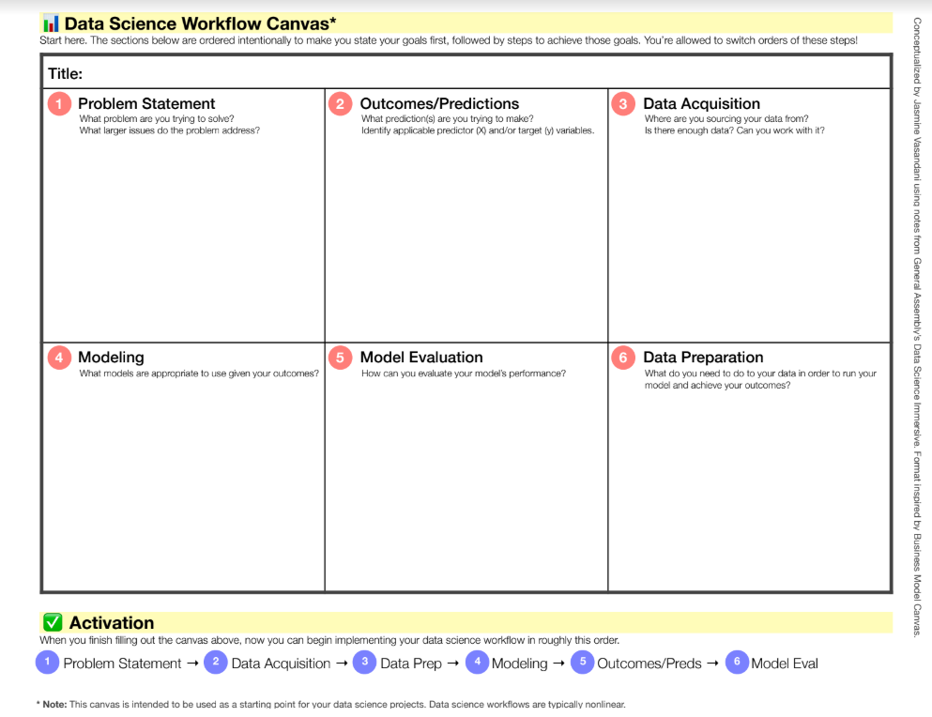

8. Links

Aqui você deve disponibilizar os links para o vídeo com sua apresentação de 5 minutos e para o repositório contendo os dados utilizados no projeto, scripts criados, etc.

Link para o vídeo: youtube.com/...
Link para o repositório: github.com/...

Referências

Bibliografia
Adjuto, G. (27 de Dezembro de 2022). agenciabrasil.ebc.com.br. Fonte: AgênciaBrasil: https://agenciabrasil.ebc.com.br/economia/noticia/2017-11/populacao-brasileira-e-formada-basicamente-de-pardos-e-brancos-mostra-ibge#:~:text=Na%20Regi%C3%A3o%20Sudeste%2C%20a%20que,205%2C5%20milh%C3%B5es%20de%20pessoas.
IBGE. (23 de Dezembo de 2022). Instituto Brasileiro de Geografia e Estatística. Fonte: IBGE: https://www.ibge.gov.br/
INCA. (19 de outubro de 2022). Instituto Nacional de Câncer - INCA. Fonte: gov.br: https://www.gov.br/inca/pt-br/assuntos/gestor-e-profissional-de-saude/observatorio-da-politica-nacional-de-controle-do-tabaco/dados-e-numeros-do-tabagismo/prevalencia-do-tabagismo
PNUD. (23 de Dezembro de 2022). PNUD NO BRASIL. Fonte: PNUD: https://www.undp.org/pt/brazil
Silva, I. (s.d.). TABAGISMO – O Mal da Destruição em Massa. Fonte: Fiocruz: http://www.fiocruz.br/biosseguranca/Bis/infantil/tabagismo.htm

APÊNDICE
- Funções de transformações das respostas da pesquisa de formato numérico para formato descritivo:
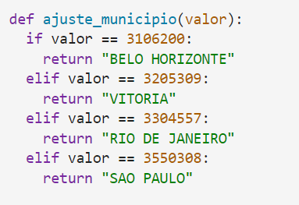
Equação 1: Transformação de campo numérico para descritivo de municípios

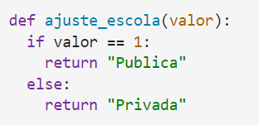
Equação 2: Transformação de campo numérico para descritivo de tipo de escola

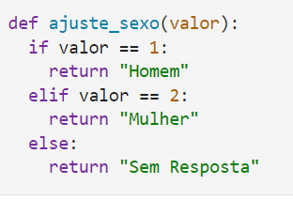
Equação 3: Transformação de campo numérico para descritivo de sexo do aluno
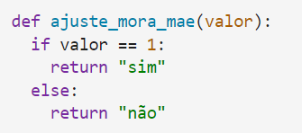
Equação 4: Transformação de campo numérico para descritivo de mora com a mãe
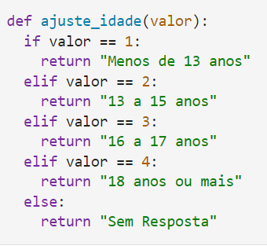
Equação 5: Transformação de campo numérico para descritivo de idade
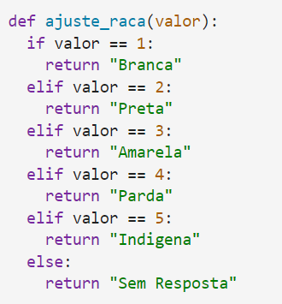
Equação 6: Transformação de campo numérico para descritivo de raça do aluno

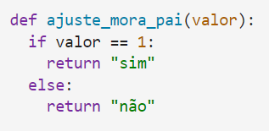
Equação 7: Transformação de campo numérico para descritivo de mora com o pai
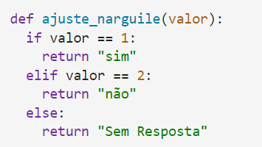
Equação 8: Transformação de campo numérico para descritivo de já experimentou narguilé
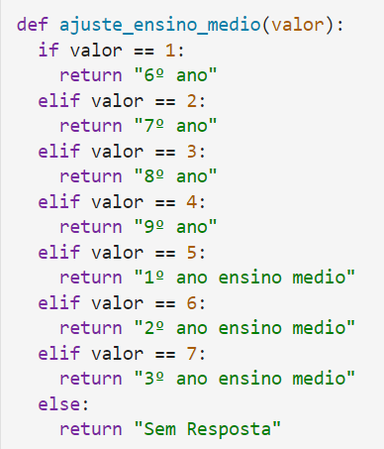
Equação 9: Transformação de campo numérico para descritivo de ano escolar do aluno

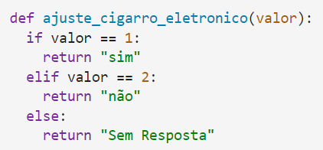
Equação 10: Transformação de campo numérico para descritivo de já experimentou cigarro eletrônico
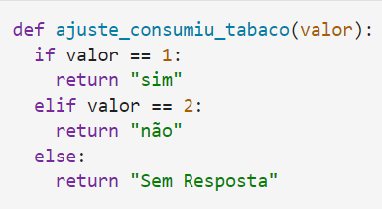
Equação 11: Transformação de campo numérico para descritivo de já consumiu tabaco de outras formas
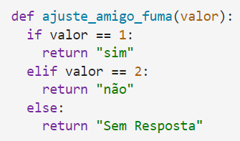
Equação 12: Transformação de campo numérico para descritivo de amigo fumou nos últimos 30 dias
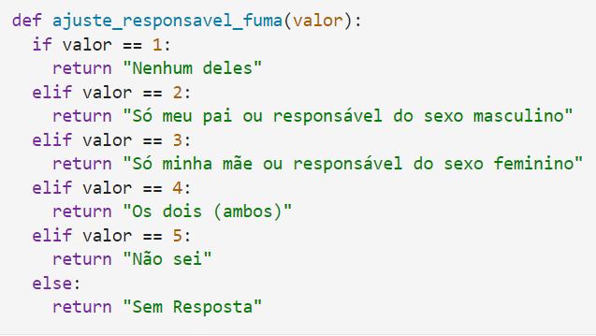
Equação 13: Transformação de campo numérico para descritivo de responsável fuma
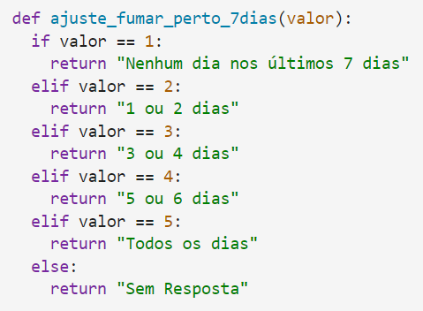
Equação 14: Transformação de campo numérico para descritivo de frequência que fumaram perto do aluno nos últimos sete dias
- Processamento de dados da base de enriquecimento
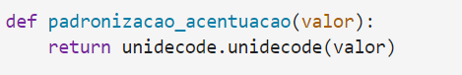
Equação 15: Equação para padronização da descrição das cidades
- Enriquecimento dos dados
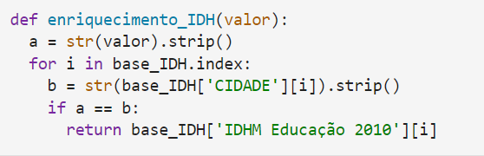
Equação 16: Equação de enriquecimento com dados de IDH à base principal
- Exploração e Representação dos dados
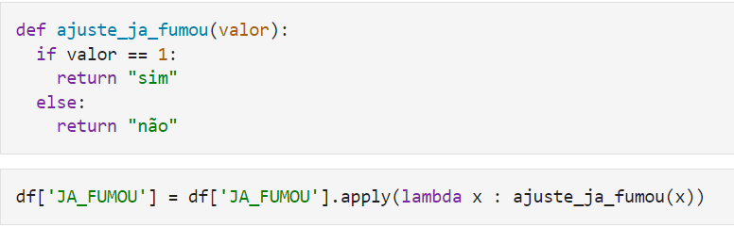
Equação 17: Função de transformação dos dados da coluna JA_FUMOU
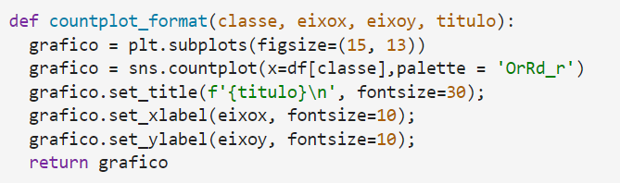
Equação 18: Função de padronização da formatação de gráficos countplot

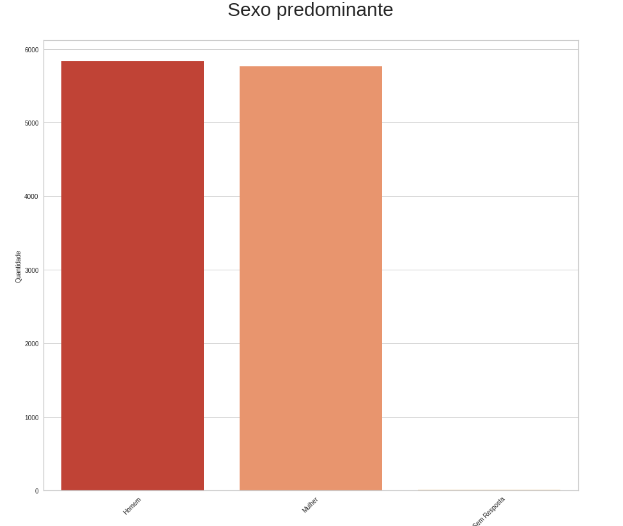
Figura 15: Representação do sexo predominante entre os alunos analisados

